Weltgebetstag 2021 aus Vanuatu „Worauf bauen wir?“
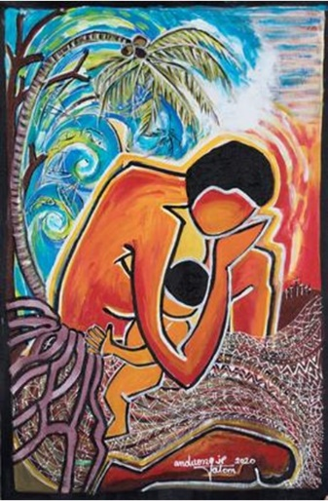
Vanuatu ist ein Inselstaat zwischen Australien und Fidschi. Die 83 Inseln sind ein Paradies: türkis-blaues Meer, vielfältige Tier- und Pflanzenwelt, Vulkane und Regenwald. Weniger paradiesisch sind Erdbeben und Stürme, die das Land immer wieder treffen. Zyklon Pam zerstörte 2015 große Teile des Landes, Menschen starben. 2020 folgte Zyklon Harold. Die Inseln im pazifischen Ozean sind wie kein anderes Land vom Klimawandel betroffen - obwohl es keine Industrienation ist und kaum CO₂ ausstößt.
Die Ni-Vanuatu, so nennen sich die Einwohner, leben aktiv die traditionelle Kultur und zugleich das Leben der globalisierten westlichen Welt. Das Nationalmotto in Bislama, der vereinenden Sprache Vanuatus, lautet „Long God Yumi Stanap“ und bedeutet „Mit Gott bestehen wir“. Aus Sorge ums Leben auf unserer gemeinsamen Erde und ihr Überleben auf den Inseln fragen sie: „Worauf bauen wir?“ Im Gleichnis vom klugen und törichten Hausbau in Matthäus 7, 24-27 finden sie Antwort. Die Frauen sind stolz und freuen sich, dass die Welt auf sie schaut und sie ins Gebet nimmt!
Frauen weltweit bauen auf unsere Solidarität. Auch wenn in diesem Jahr die WGT-Gottesdienste mit weniger Besucher*innen oder auf eine andere Art stattfinden, bitten wir um Ihre zweckgebundene Spende für die Projektarbeit des Deutschen Weltgebetstagskomitees, mit der Frauen und Mädchen weltweit unterstützt werden. Überweisen Sie Ihre zweckgebundene Spende (WGT 2021) an Ihre Kirchen-gemeinde oder an die offizielle Sammelstelle: Ev. Frauen in Hessen und Nassau e.V., Evangelische Bank eG, IBAN: DE14 5206 0410 0004 1007 19, BIC: GENODEF1EK1.
Tank yu tumas! Vielen Dank!
In unserer Gemeinde sind Sie herzlich eingeladen zu: ……Bitte ergänzen

